VIAJE A SICILIA
30 de mayo a 6 de junio de 2007

A las 10,40 del día 30 de mayo, como se nos había indicado estábamos todos en el Terminal 1 del aeropuerto de Barajas, frente a los mostradores de Alitalia. Se efectuó la facturación directamente a Palermo y a las 13 más o menos embarcamos en el vuelo AZ61 llegando a Roma dos horas y media después. Tras una corta espera en la que pudimos tomar un refrigerio embarcamos en el vuelo AZ1789 hacia Palermo. Desde el aeropuerto nos traslado un autobús hasta el Hotel situado en la zona portuaria, con una buena vista hacia el frente con los barcos de crucero; pero por el contrario las habitaciones que daban a la parte de atrás, tenían un espectáculo de decorado de Fellini, con casas en ruinas aunque habitadas.

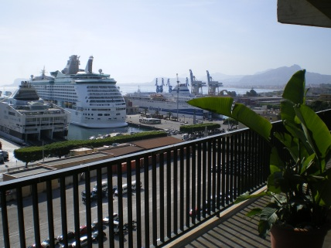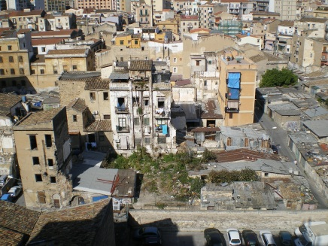

Al día siguiente 31 de mayo, tras el desayuno iniciamos la visita panorámica a la ciudad de Palermo en la que comprobamos que lo de detrás del Hotel no era un caso aislado. Palermo que se contó entre las más resplandecientes del Mediterráneo bajo la férula de los árabes y, más tarde, de los normandos, se encuentra actualmente en un asombroso estado de decrepitud. Bombardeada durante la II Guerra Mundial, la ciudad sufre desde entonces el descuido de los ediles. En medio de esta atmósfera caótica se esconden autenticas joyas, testigos de sus tiempos de esplendor. Iniciamos la visita en la Catedral de estilo románico- normando por sus antiguos y bellos mosaicos de estilo bizantino, considerados de los mejores de Europa Occidental.

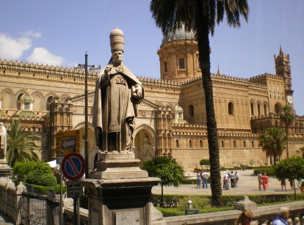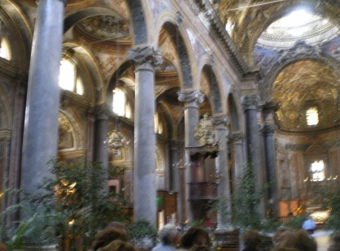

No menos deslumbrantes son los mosaicos que adornan el interior de la iglesia de la Martorana. Su construcción data del siglo XII, pero soportó diversas modificaciones durante los siglos posteriores. En las inmediaciones, las cúpulas árabes de San Cataldo (siglo XII) evocan más una mezquita que una construcción para el culto cristiano. La iglesia de San Giovanni degli Eremiti (1132) está rematada con cinco domos rosados y adornada con un bello jardín adosado a las ruinas de un claustro. La plaza de Pretoria, cuya fuente constituye uno de los escasos ejemplos que permanecen del estilo renacentista en Sicilia, pone punto final al recorrido a través de la Edad Media. La desnudez de sus estatuas de mármol le valió el apodo de Fuente de la Vergüenza.
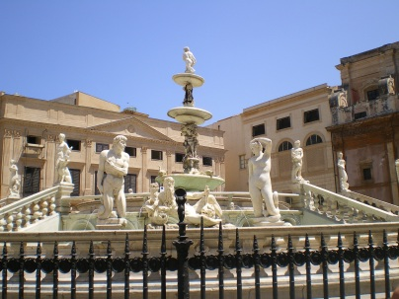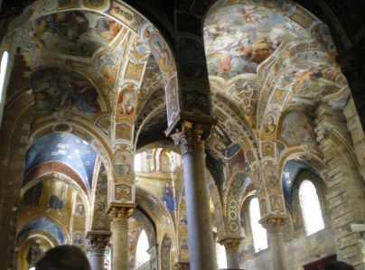
El mercado de Vucciria ostenta, en cambio, idénticas escenas cotidianas propias de los zocos del Magreb o de Oriente Próximo. Pilas de aceitunas y guindillas rojas se amontonan, para mayor placer de los sentidos, junto a los puestos de pescado encabezados por enormes peces espada.

Una vez agotados los múltiples encantos de Palermo continuamos por el bonito litoral hasta el pueblecito de Mondello, la elegante localidad balnearia se halla encajonada a lo largo de una hermosa bahía a la sombra del monte Pellegrino (606 m). Allí realizamos el almuerzo, en una Trattoria Pizzeria de aspecto típico, con una agradable terraza. Después del almuerzo subimos al Santuario de Santa Rosalía, sobre el que existe una tremenda veneración por las gentes de Palermo, que van en peregrinación y dejan exvotos.
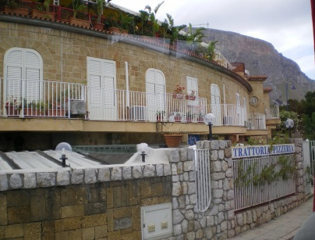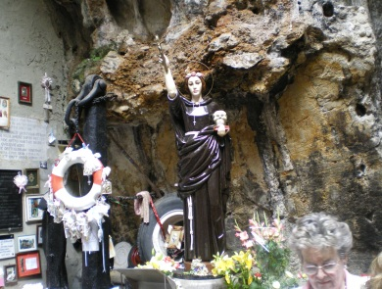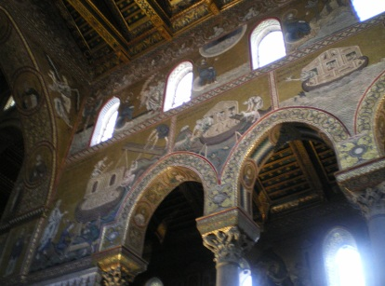
Continuamos en el autocar hasta Monreale que constituye una etapa imprescindible. La población esta situada a una cierta altura con problemas de circulación, por lo que los autobuses se quedan en un Aparcamiento y los excursionistas suben hasta la plaza de la Catedral bien andando o en Taxis que cobran un precio fijo por viajero. Su maravillosa catedral del siglo XII muestra interesantes mosaicos bizantinos, entre otros, un Cristo bendiciendo. Desde allí regresamos al Hotel en Palermo.

El día 1 de julio salimos del Hotel con nuestros equipajes en dirección a Segesta. En medio de una exuberante vegetación, nos encontramos los restos de una antigua civilización griega arrasada en el siglo X por los sarracenos. Iniciamos la visita ascendiendo hasta la colina donde se ubica el teatro griego. Construido en la segunda mitad del siglo III a.c., su cavea de 63 metros se orienta hacia el norte, en contra de lo habitual en los teatros griegos. Esta peculiaridad se debe a las deslumbrantes vistas que ofrecen las gradas de las colinas con el teñido de azules del Mar Mediterráneo. En verano se llevan a cabo representaciones de teatro clásico. Personalmente me resulto curioso ver desde la altura del teatro el sistema de trazado de carreteras que se emplea en Italia, nivelando a base de levantar la carretera en vez de realizar trincheras ataluzadas.

Desde allí nos dirigimos al Templo Dórico. Pese a su grandiosidad y su perfecto estado de conservación el templo está inacabado. Existen tesis que defienden que la guerra entre Segesta y Selinunte provocó la escasez de recursos que acabo posponiendo la finalización del templo. Sin embargo, actualmente hay cierto consenso sobre la teoría que promulga que no se trata realmente de un templo, sino de una columnata levantada para solemnizar un lugar ya sagrado para los elimos. El conjunto lo forman 36 columnas coronadas por un arquitrabe liso y un friso dórico con metopas y triglifos, con unas medidas de 61×26 metros de largo.
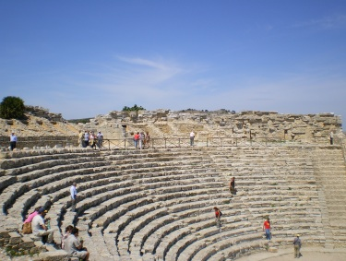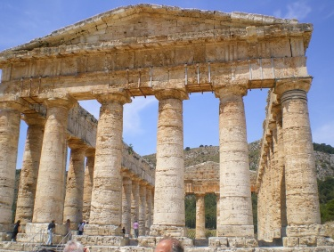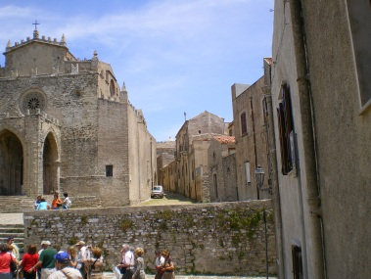
Continuamos al pueblecito medieval de Erice en el Monte San Giugliano en el que tras el almuerzo dimos un paseo y visitamos su iglesia. De allí fuimos a Marsala. Conocida internacionalmente por el vino del mismo nombre, visitamos una de sus más afamadas bodegas teniendo además una pequeña degustación de sus famosos vinos. Tras ella nos trasladamos al Hotel en Marsala.

El día 2 desde el Hotel iniciamos un pequeño recorrido para visitar la islita de Mothia. En una pequeña embarcación nos llevaron hasta ella, ya habitada en tiempos de los fenicios, por ella pasaron todas las culturas que dejaron allí sus restos, con los que tras una magnifica excavación y conservación se ha formado un Museo con el nombre del propietario Withaker.
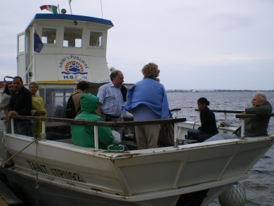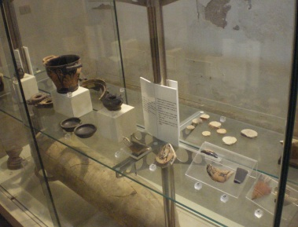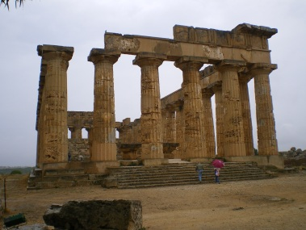
Continuamos a Selinunte, la ciudad antigua de Akragas son las ruinas más visitadas y espectaculares de esta isla. Romanos, cartagineses, bizantinos, árabes y normandos pasaron por ella. Es el parque arqueológico mayor de todo el Mediterráneo. Pese a su aparente estado de degradación, una visita guiada en pequeños vehículos eléctricos nos permitió hacernos a la idea de la importancia que tuvo en su momento la colonia griega. Los trabajos de recuperación del entorno, con la construcción de colinas artificiales en su perímetro, han buscado encontrar la calma que había perdido el parque con la construcción de una carretera cercana.
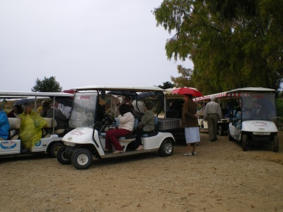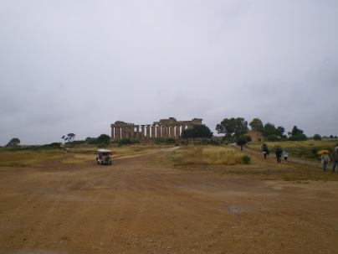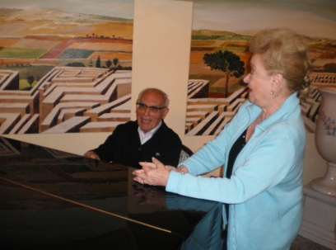
Tras la visita seguimos a Agrigento, alojándonos en un hotel de las afueras en una zona veraniega. Después de la distribución de habitaciones se nos sirvió la cena y a continuación realizamos un recorrido en nuestro autocar para contemplar el bello panorama del Valle de Los Templos iluminado. En un salón del hotel había un piano y nuestro compañero Moreno Torres nos obsequio con algunas piezas que también fueron coreadas por algún y alguna viajera.

El día 3 después del desayuno iniciamos la salida para pasear y conocer “in situ” el Valle de Los Templos. Los templos de Agrigento son todos de estilo dórico y si bien su estado de conservación varía en función de cómo les afectaron terremotos y expolios, merece la pena no pederse nada del itinerario.

Dominando la cima del Valle de los templos se encuentra el templo de Juno; precedido por un gran altar para sacrificios. Data del 450 A.C. y conserva la fila de columnas septentrional y parcialmente la de los otros tres lados. En época romana fue restaurado tras un incendio que dio color a las piedras de la cella. A través de un camino empedrado seguiremos el recorrido hasta el Templo de la Concordia. Es el templo mejor conservado, con 42 metros de largo por 19,5 de ancho y que fue levantado entre el 450 y el 400 A.C. Consta de 34 columnas, antiguamente recubiertas de estuco blanco y conserva las arcadas abiertas entre las columnas ya que desde el siglo VI fue empleado como basílica cristiana. El Templo de Hércules es el más antiguo de los templos conservados en Agrigento, fechado en el 510 A.C. Restaurado en 1924, se levantan sobre su base 8 de las 38 columnas originales

Volviendo al camino llegamos al Templo de Júpiter Olímpico, gigantesco edificio con una planta de 112,5 m de largo por 56 de ancho que nunca fue finalizado y cuyas dimensiones sólo eran superadas por el templo de Artemisa de Éfeso. Además de poseer columnas de 17 metros de altura y 4,2 de diámetro estaba adornado con 38 estatuas de Atlantes de casi 8 m. de altura. Junto al templo pudimos observar la reproducción de uno de estos Atlantes cuya pieza original se encuentra en el museo junto a una maqueta del templo original. En realidad el templo sirvió de cantera en el siglo XVIII para la construcción del muelle de Porto Empèdocle.

En el “valle de los templos” también hay uno católico, en el que podíamos asistir a misa ya que el dia 3 era domingo. La iglesia de San Nicolás, situada junto al Museo Arqueológico. Hubo que adoptar decisiones sobre la marcha, para llegar a misa, ya que el conductor del autobús había confundido el lugar en que debía recogernos.
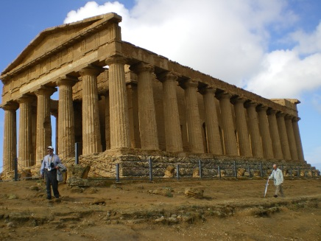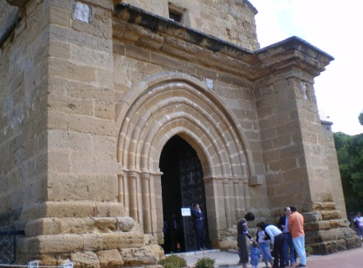
Tras la misa, en la que nuestra presencia se puso de manifiesto en las respuestas y cánticos, seguimos a Piazza Armenia donde realizamos el almuerzo, en un restaurante en el que se celebraba una fiesta familiar. Piazza Armerina debe toda su fama a la villa romana de El Casale. Es realmente una Casa Señorial con sus impresionantes y sugestivos mosaicos, fue un pabellón de caza, tanto por los motivos de los mosaicos como por su ubicación en una zona boscosa donde abundaban las especies. En total más de 50 salas que en 1997 fueron declaradas Patrimonio de la Humanidad. El estudio de los motivos ha permitido a los historiados conocer detalles importantes de la sociedad romana de la época. Dichos motivos van desde elementos de la vida cotidiana a juegos, actividades deportivas, danza, cortejo, masajes, juegos de niños, caza y mitología.

Uno de los mayores mosaicos de Piazza Armerina es de la escena de caza, que escenifica la captura de animales terrestres y acuáticos como tigres, leones, avestruces, antílopes, panteras, elefantes o jabalíes, que luego se transportaban al Coliseo de Roma para la exhibición de lucha contra gladiadores. Además son muy característicos los mosaicos denominados Scena Erótica que muestran a dos jóvenes besándose, y la Sala delle Dieci ragazze (Sala de las diez muchachas), donde se representan a mujeres realizando actividades deportivas semejantes al voleibol actual, ataviadas con ropajes que recuerdan mucho a los bikinis actuales
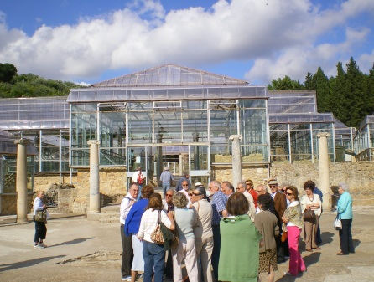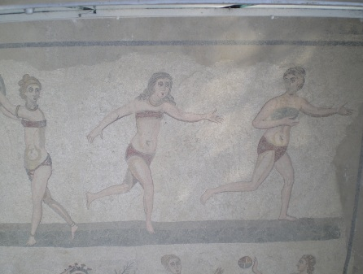
Desde allí continuamos a Catania donde después de la distribución de habitaciones en el Hotel, se nos sirvió la cena.

El día 4 amaneció un día horrible nublado y lluvioso, ese día correspondía la excursión al Etna y allá que nos fuimos. A pesar de todo subimos hasta unos 1.900 metros, contemplando los efectos de la última erupción, entre ellos una casa medio enterrada por la lava
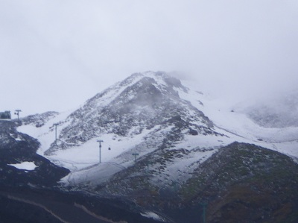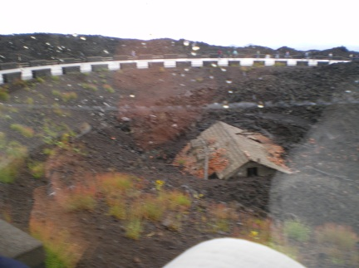
La situación meteorológica cada vez era peor y fue imposible continuar la subida de ninguna manera. Tomamos un café en una hospedería y regresamos de nuevo. Existen crónicas de sus erupciones desde hace más de 2000 años, siendo unas de las últimas entre Julio y Agosto de 2001, la que arrasó la estación de esquí construida en su flanco Sur. Actualmente hay movimiento sísmico en el Etna, que deriva ocasionalmente en alertas que no pasan de eso, aunque en ciclos de unos dos años es frecuente que se produzca una erupción que produce un fenómeno mediático internacional, como en la última del 2007.

Como al reducirse la duración de la visita al Etna, quedaba tiempo, se modifico algo el programa y tuvimos ocasión de pasar por Catania y especialmente por su mercado. El almuerzo lo efectuamos en un restaurante “muy aparatoso”, un gran local con grandes adornos.
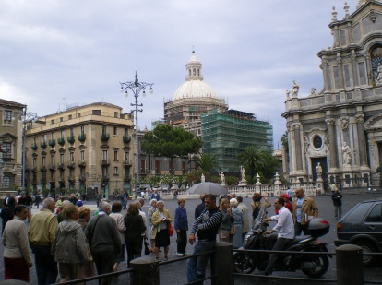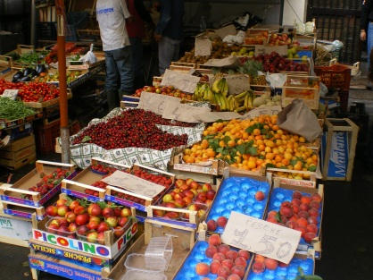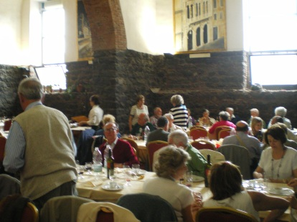

Después del almuerzo nos acercamos a Taormina, conocida como la perla del turismo siciliano donde destaca su Teatro romano. Pero Taormina son sus calles, sus plazas, sus pequeñas tiendas así como su situación lo que le ha valido el reconocimiento mundial como lugar especial en el Mediterráneo. Una de sus especialidades de confitería son las frutas de mazapán perfectamente reproducidas. Después de visitar el teatro romano y dar una vuelta por sus calles volvimos a Catania para llegar al Hotel, bastante alejado pero muy agradable en sus instalaciones.

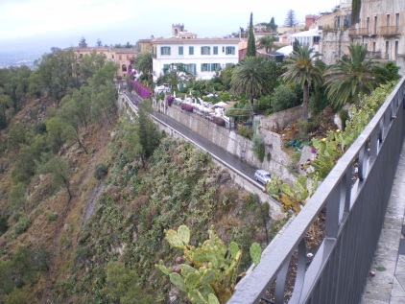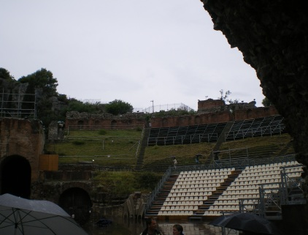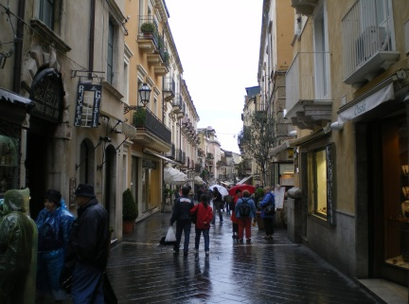
El día 5 después del desayuno salimos con nuestras maletas ya preparadas para termina nuestro viaje con el vuelo a Madrid. Nos dirigimos a Siracusa cuyo centro histórico es la isla de Ortigia, con su teatro griego, con capacidad para 15.000 espectadores, con la Oreja de Dionisio, y la gruta Dei Cordari. Siracusa cuenta con uno de los patrimonios arqueológicos más ricos de Sicilia, con la península de la Ortigia, núcleo original de población de los corintios que fundaron la ciudad. Presidiendo la Piazza del Duomo, con la iglesia de Santa Lucía alla Badia en un extremo, se ubica la catedral, con sus apacibles terrazas veraniegas.
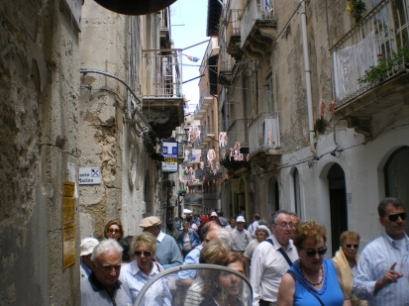
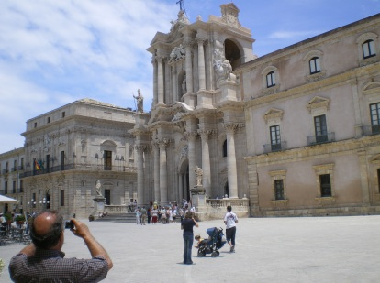
El almuerzo en un restaurante típico puso fin al viaje, ya que desde allí nos dirigimos al aeropuerto de Catania para coger el vuelo de Alitalia AZ1752 con salida a las 18,45 y llegada a Roma a las 20,00 hrs. Ya en Roma, trasbordo de avión al vuelo Roma- Madrid AZ64, con salida a las 21,15 y llegada a Madrid a las 23,40 hrs.

